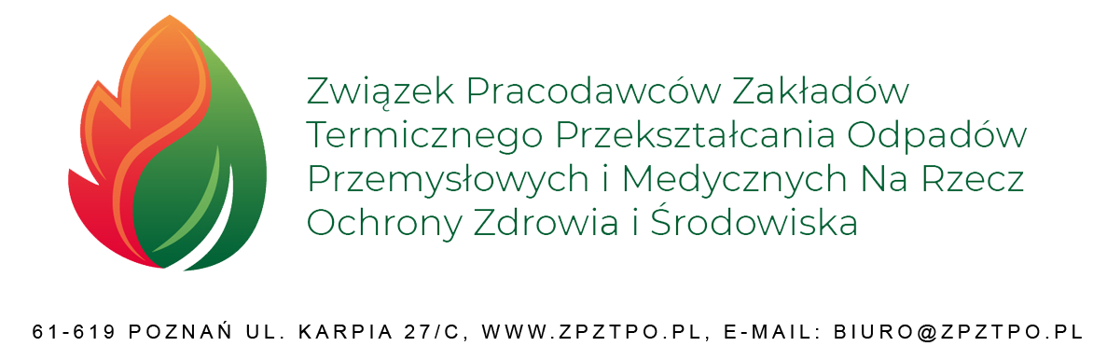Poznań, dnia 18 lutego 2021 rok

L.dz. 1/07/2022/JO

Szanowny Pan Minister

**Jacek OZDOBA**

Ministerstwo Klimatu i Środowiska

ul. Wawelska 52/54,

00-922 Warszawa

[sekretariatjaozd@klimat.gov.pl](mailto:sekretariatjaozd@klimat.gov.pl)

Szanowny Panie Ministrze,

inspekcje środowiskowe, sanitarne i organy wymiaru sprawiedliwości coraz skuteczniej wykrywają nielegalne i nieetyczne sposoby zagospodarowania w Polsce odpadów, w tym niebezpiecznych i medycznych, które są dla naszej organizacji i jej członków przedmiotowo właściwe. Dostrzegając konieczność wsparcia Pana w wysiłkach prowadzących do eliminowania z życia gospodarczego tego rodzaju przypadków Związek Pracodawców Zakładów Termicznego Przekształcania Odpadów Przemysłowych i Medycznych Na Rzecz Ochrony Zdrowia i Środowiska w Poznaniu do środowiska zawodowego i opinii publicznej wystosował komunikat, który w załączeniu do Pana wiadomości przesyłamy.

W odniesieniu do przypadku, na który się w komunikacie powołujemy, istnieje pilna konieczność spotkania się z Panem po to, by w celach profilaktycznych szczegółowo omówić jego przyczynę i genezę systemowo-prawną oraz konieczne w tym zakresie naprawcze działania legislacyjno-organizacyjne. Dostrzegamy także potrzebę wypracowania wspólnie z Panem trybów i sposobów na ograniczenie przypadków nadmiernie wysokich kosztów likwidacji odpadów z nielegalnych składowisk.

Mając powyższe na uwadze uprzejmie Pana prosimy o spotkanie się z Panem po to, by wspólnym wysiłkiem przyczynić się do dalszej poprawy systemu zagospodarowania odpadów w Polsce. Do spotkania się z Panem jesteśmy gotowi w każdym czasie i miejscu, także w wybranej przez Pana członkowskiej instalacji termicznego przetwarzania odpadów niebezpiecznych, do której Pana z góry i bezwarunkowo zapraszamy.

Dziękujemy. Z poważaniem,

………………………… …………………………….

Robert Saran Karina Szafranek Braś

Prezes Zarządu Wice Prezes Zarządu